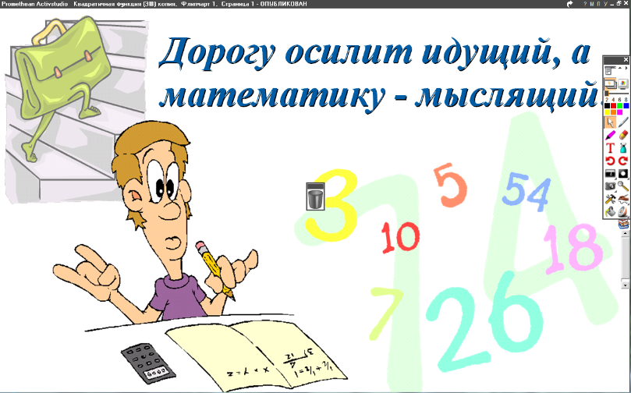
19.04.2022
6 класс
Математика
Урок № 107
Тема. Деление положительных десятичных дробей.
Цель: закрепление умений делить положительные десятичные дроби.

- Изучение новой темы:
- выучить определения стр. 157,158;
- разобраться в решении примеров 1,2,3,4,5 стр. 157.
2. Выполнить упражнения: № 818, № 819 стр. 158.

Домашнее задание: № 820 стр. 159

Задание, выполненное в письменном виде, должно быть сфотографировано и отправлено в виде файла.
Для обратной связи можно использовать электронную почту: n.p.pukhalskaya@mail.ru, социальную сеть ВК.



